МУНИЦИПАЛЬНОЕ БЮДЖЕТНОЕ ОБЩЕОБРАЗОВАТЕЛЬНОЕ УЧРЕЖДЕНИЕ
«СРЕДНЯЯ ОБЩЕОБРАЗОВАТЕЛЬНАЯ ШКОЛА № 8 СЕЛА АЧХОЙ-МАРТАН»
АЧХОЙ-МАРТАНОВСКОГО МУНИЦИПАЛЬНОГО РАЙОНА
Адрес электронной почты: achhoy__8@mail.ru
Сайт школы: sosh8.ru

Анализ
работы школьной библиотеки
МБОУ «СОШ№8 с. Ачхой-Мартан» за 2017-2018 уч. год.
Основная работа библиотеки – осуществлять комплексный подход в воспитании юных читателей на основе тесного единства трудового и нравственного воспитания, на оказание помощи в учебно-воспитательном процессе согласно школьным программам.
В данной школе укомплектовано 12 классов, где обучаются 246 учащихся. В течение 2017-18 учебного года через районный отдел образования в фонд школьной библиотеки поступило 178 экземпляров учебников. Общий книжный фонд библиотеки составляет 6524 экземпляра. Обеспеченность учебниками по школе составляет 100% с учетом родительского фонда. Из них 270 мет. литература, 36 экз.- худ. литература, 6219– учебная литература. Число читателей библиотеки составляет 187 человек. В соответствии с общешкольным планом работы на 2017-2018 учебный год и планом работы библиотеки в школе проводилась работа по использованию и сохранности учебников. В связи поступлением новой бесплатной литературы усилен контроль по сохранению и использованию учебного фонда. В нашей школе к началу учебного года учебники были распределены строго под расписку классных руководителей. Была организована бригада по ремонту книг, где были отремонтированы подлежащие в ремонт учебники. Перед выдачей учебников было проведено родительское собрание, где были доведены до сведения, что каждый родитель, как и ученик несет ответственность за пользование учебниками. Во всех 1-10 классах проведены беседы:
1. О сроках использования и сохранения учебников.
2. Книга – источник знаний.
3. О бережном отношении к книгам.
Учащиеся всех классов были ознакомлены с графиком работы библиотеки. С учащимися 1-х классов проведен библиотечный урок
«Знакомство с библиотекой». К началу учебного года был оформлен уголок «Книжкина больница», плакат «Памятка».
Во второй четверти провели мероприятие «Ко дню чтеца», конкурс на лучший рисунок любимого сказочного героя. Библиотечный урок во 2-ом классе «Живи книга». Активное участие принимали вместе с активом библиотеки в организации и проведении новогодних праздников.
На начало третьей четверти собрали учебники 1-ч. взамен на 2 части. Ежемесячно проводим рейды по классам: проверяем обеспеченность, сохранность и состояние учебников.
С 01.-25.04.18 г.-в рамках месячника, посвященного «Дню чеченского языка» организованы и проведены следующие мероприятия: конкурс рисунков и стенгазет «Ненан мотт», конкурс чтецов, конкурс сочинений «Сан Даймохк – сан дозалла», открытое мероприятие «Нохчийн маттахь – нохчийн маттах».
Накануне празднования Дня Чеченского языка в МБОУ «СОШ№8 с. Ачхой-Мартан» состоялась встреча с чеченскими поэтами и писателями: Заслуженный работник культуры ЧР, член Союза писателей России Эльжуркаев Магомед, поэт Гакаев Арби, поэт Эдаев Муса. На мероприятие были приглашены члены Совета культуры при Главе Чеченской Республики по Урус –Мартановскому району: Чираев Сайд-Эмин, Вахаев Хож-Ахмед, Заслуженный артист ЧР Ясаев Магомед, Заслуженный артист ЧР Сахаб Межидов. На празднике также присутствовали первый заместитель главы администрации Ачхой-Мартановского муниципального района Ахмедов У.Х., директор районного ДК Хакимов В., начальник ОВДО и ЗПД Музаев И.У., зам. начальника РУО Берзигов С-А.Х. ведущий специалист Раисова Х.У.
Выступление гостей было встречено с большим интересом и аплодисментами собравшихся.
Актив библиотеки принимали активное участие по подбору материала и проведении мероприятия. На Международный день детской книги в нашей школе провели «Неделю детской книги», где с большим интересом принимали участие учащиеся начальных классов. Ко дню Великой победы организовали книжную выставку «Война, народ, победа, «Писатели о войне». Прошел конкурс стихов о войне, в котором участвовали учащиеся 6-8 классов.
В связи с празднованием 27 мая Всероссийского дня библиотек, 24 мая в нашей школе состоялось мероприятие, посвященное этому празднику.
С целью развить интерес учащихся к книге, познакомить с произведениями великих писателей, культурное обогащение учеников. Мероприятие подготовила и провела зав. библиотекой школы - Эльмурзаева Л.А. с обучающимися 4-7 классов. Ими были представлено большое разнообразие стихов и песен многих известных поэтов, а также старых загадок на новый лад. Рассказали о многообразии профессий.
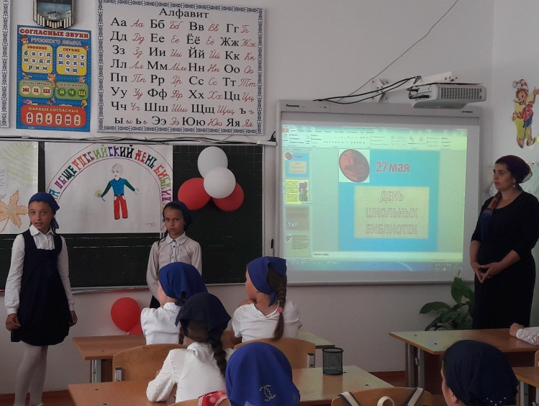
Ребята поучаствовали в веселых мастер-классах по изготовлению забавных книжных закладок и авторских книжек-малышек, которые провели для них учителя начальных классов, Туганова А.Ш. и Эльмурзаева А.Л.. Вместе с ними повторили правила обращения с книгой и закрепили их музыкальной физкультминуткой. Для любителей чтения была организована выставка лучших детских книг и журналов.
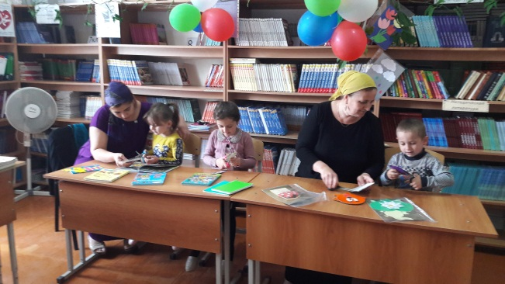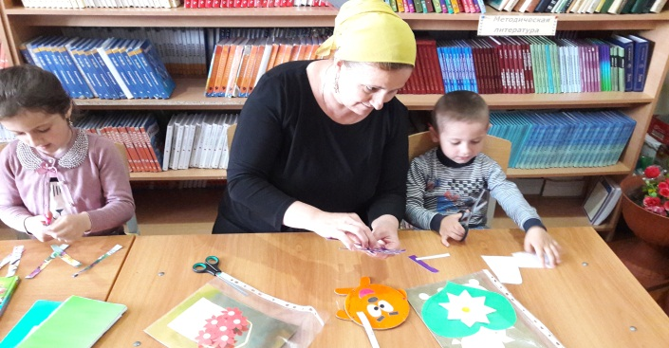
Затем была показана инсценировка сказки «Про Федота-стрельца, Удалого молодца» на новый лад.
Библиотекарем было объявлено, что подготовлен и выпущен очередной номер газеты «Всероссийский день библиотек».
Во Всероссийский день библиотек распахнул свои двери для всех желающих, филиал Ачхой-Мартановской районной библиотеки, который находится рядом с нашей школой. Обучащиеся нашей школы и их родители приняли активное участие. Посетителям предлагалась экскурсия по библиотеке. Ведь, в основном, люди приходят взять и сдать книги, а о том, какой культурный досуг может организовать библиотекарь для своих жителей, они не знают. Эрсмикова Зулаш, заведующая библиотекой, познакомила посетителей с книжным фондом, рассказала об истории празднования Дня библиотек. Для детей была проведена литературная викторина «Поляна сказок». Также для посетителей была организована экскурсия «Там, где живут книги». В этот день гости библиотеки могли посетить благотворительную акцию «Книга в подарок», а также поучаствовать в игре – викторине «Знаешь ли ты свой город».
Все пришедшие в этот день от души поздравляли библиотекаря с профессиональным праздником.
Праздник прошел очень интересно и оживленно, ребята из старших классов рассказали о значении книги в жизни человека. Завершилось мероприятие словами великого классика русской литературы А.П. Чехова: «В человеке все должно быть прекрасно: и лицо, и одежда, и душа и мысли».
С 23 мая ведется работа по сбору учебников. Подлежащие на ремонт, книги ремонтируется бригадой по ремонту учебников. В учительской вывешен график сбора и сдачи учебников.

Библиотекарь: Эльмурзаева Л.А.

